Presseinformation
Sulzburg, 27. September 2016

Neuer linienförmiger Rauchmelder

ILIA ECO – einfach mit hohem Nutzen
Der linienförmige Rauchmelder ILIA ECO ergänzt die Hekatron-Melderfamilie im Bereich der Sonderbrandmeldetechnik um eine wirtschaftliche Variante, die in einfachen Anwendungen mit geringem Aufwand einen hohen Nutzen bringt.

ILIA ECO ist ein Reflektionssystem, das aus einem Sensor und dem dazugehörigen Reflektor und der Kontrolleinheit besteht. Der ILIA ECO ist besonders für einfache Anwendungsfälle wie Einkaufszentren oder große Hallen ohne Störgrößen, wie z. B. Reflexionen oder Wanddurchbrüche geeignet.
Der Abstand zwischen Sender und Reflektor darf bis zu 80 Meter betragen, die Überwachungsbreite 15 Meter. Damit ergibt sich eine Überwachungsfläche von 1.200 m².
Die Montage und Inbetriebnahme des ILIA sind besonders einfach. Die Verdrahtung des Sensors und der Kontrolleinheit kann auf einer Wandseite erfolgen, die Aufschaltung auf die Brandmelderzentrale Integral erfolgt analog zu den bekannten ILIA-Meldern.
Auch die Inbetriebnahme folgt dem bekannten Prozedere der anderen Ilia-Modelle. Aus diesem Grund bedarf es keines zusätzlichen Schulungsaufwandes.
Besonders in der Praxis zeigt sich der hohe Nutzwert. Der ILIA ECO projiziert mit seinen beiden Sende-LEDs auf der gegenüberliegenden Wand einen im Vergleich überdurchschnittlich großen Infrarotlichtkegel. Da der Lichtkegel am Reflektor so groß ist, werden Vibrationen oder Gebäudeverspannungen problemlos toleriert und somit eine präzise Detektion sichergestellt. Die Kontrolleinheit dient zur bequemen und sicheren Programmierung, Einstellung, Wartung und VdS-zugelassenen Testfunktion für Alarmauslosung der Ilia-Melder vom Boden aus.

1.496 Zeichen

Bildmaterial:
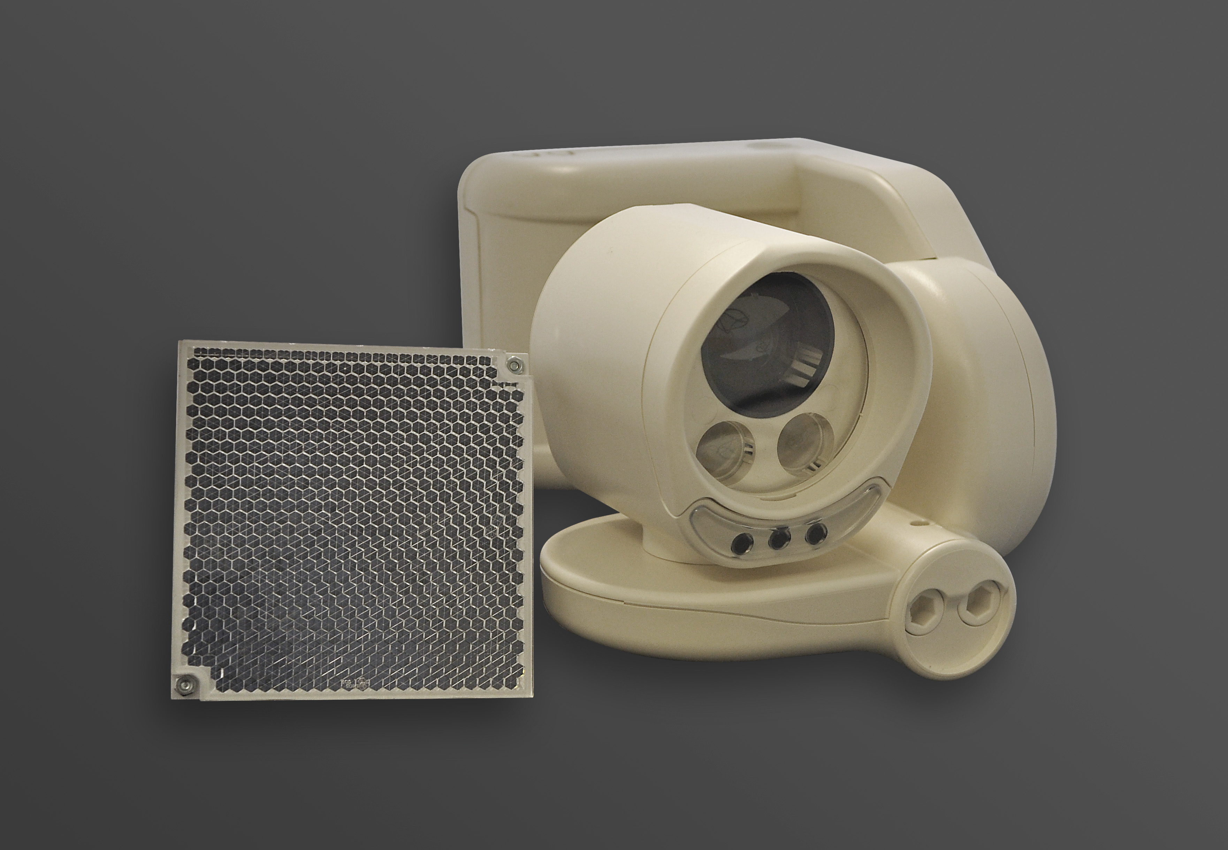
Der linienförmige Melder ILIA ECO ergänzt die Hekatron-Melderfamilie im Bereich der Sonderbrandmeldetechnik um eine wirtschaftliche Variante, die in einfachen Anwendungen mit geringem Aufwand einen hohen Nutzen bringt.
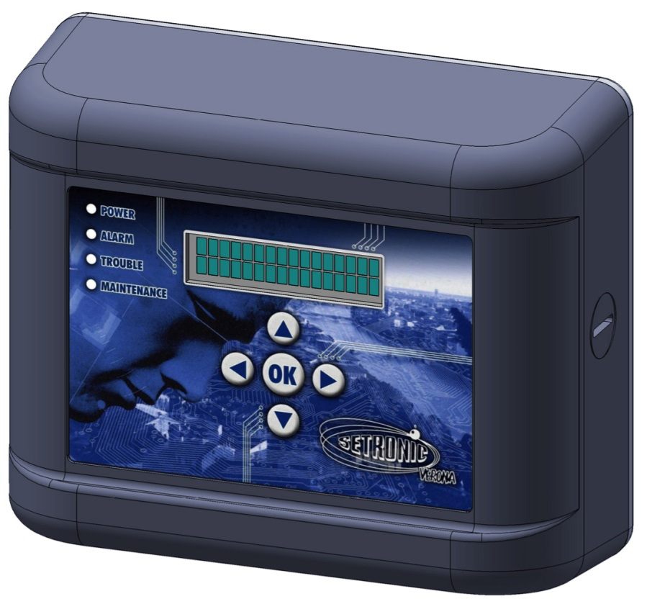

Die Kontrolleinheit dient zur bequemen und sicheren Programmierung, Einstellung, Wartung und VdS-zugelassenen Testfunktion für Alarmauslösungen.

